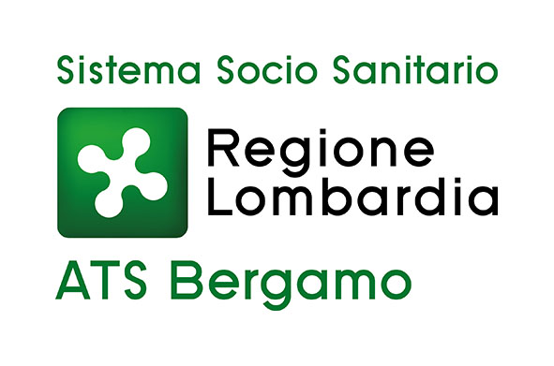

COMUNICATO STAMPA

L’Agenzia di Tutela della Salute (ATS) di Bergamo ha ospitato in questi giorni due delegazioni provenienti rispettivamente dall’Olanda e da Malta, nell’ambito del Progetto “Exchange of expert information - Bergamo 2016”, iniziativa tesa a consolidare scambi fra diverse nazioni su tematiche di rilievo per la Salute.
Questi ospiti, rispettivamente in rappresentanza del Centro Olandese per la Promozione della Salute e dell’Organismo governativo maltese SEDQA – Servizi per la prevenzione, sono stati ospiti per due giornate della nostra ATS con lo scopo di conoscere l’esperienza della nostra Agenzia territoriale nello sviluppo del Progetto WHP (Workplace Health Promotion), che mira a promuovere stili di vita a tutela della salute nei luoghi di lavoro. L’ormai consolidata diffusione del WHP nella nostra provincia, con ben 93 aziende che applicano con molta soddisfazione i percorsi proposti, la rende un’importante modello di riferimento per quanti vogliano studiare i meccanismi di implementazione che hanno portato al successo di un tale progetto ed alla sempre maggiore diffusione della cultura del benessere anche sui luoghi di lavoro.

